সিস্টেমটি ব্যবহার করার জন্য জনসাধারণের করণীয়

অনলাইন ভূমি জরিপ সফটওয়ার হতে নিজ খতিয়ান প্রাপ্তির জন্য জনসাধারণের নিম্নবর্ণিত ধাপসমূহ অনুসরণ করতে হবে।
১। প্রথমেই www.settlement.gov.bd ওয়েব পোর্টালে প্রবেশ করতে হবে।
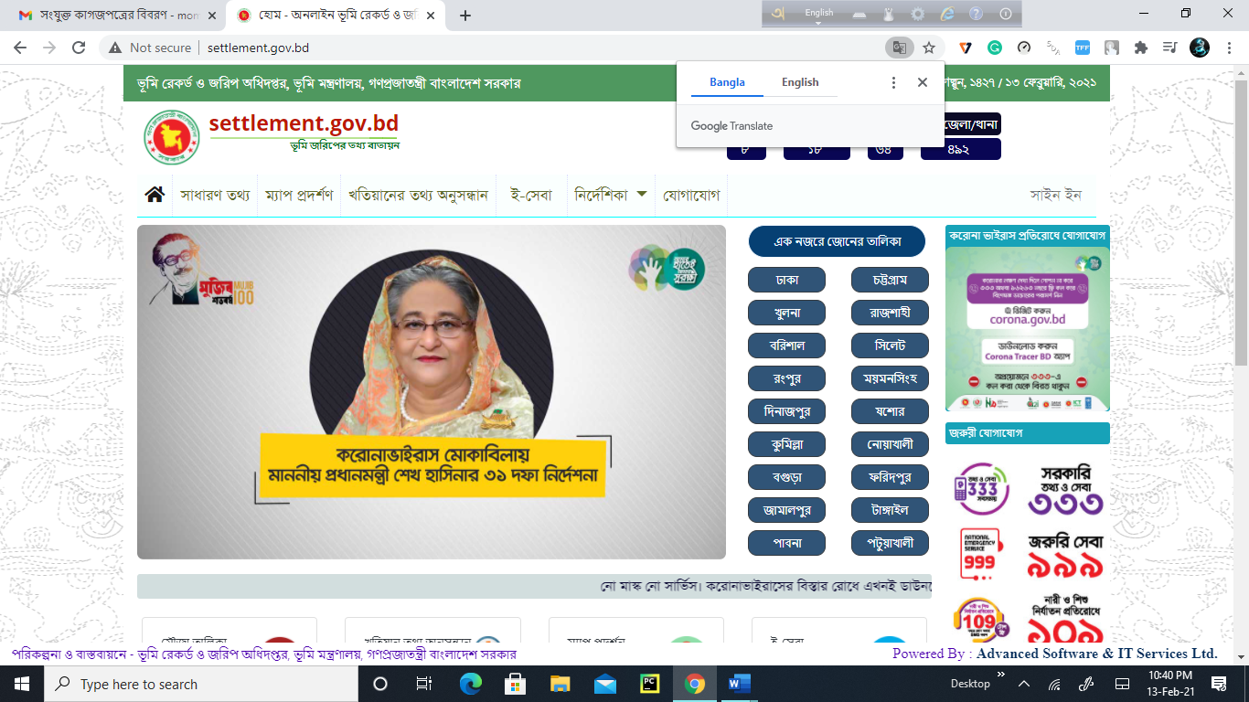

অত:পর
খতিয়ানের তথ্য অনুসন্ধান বাটনে ক্লিক করতে হবে
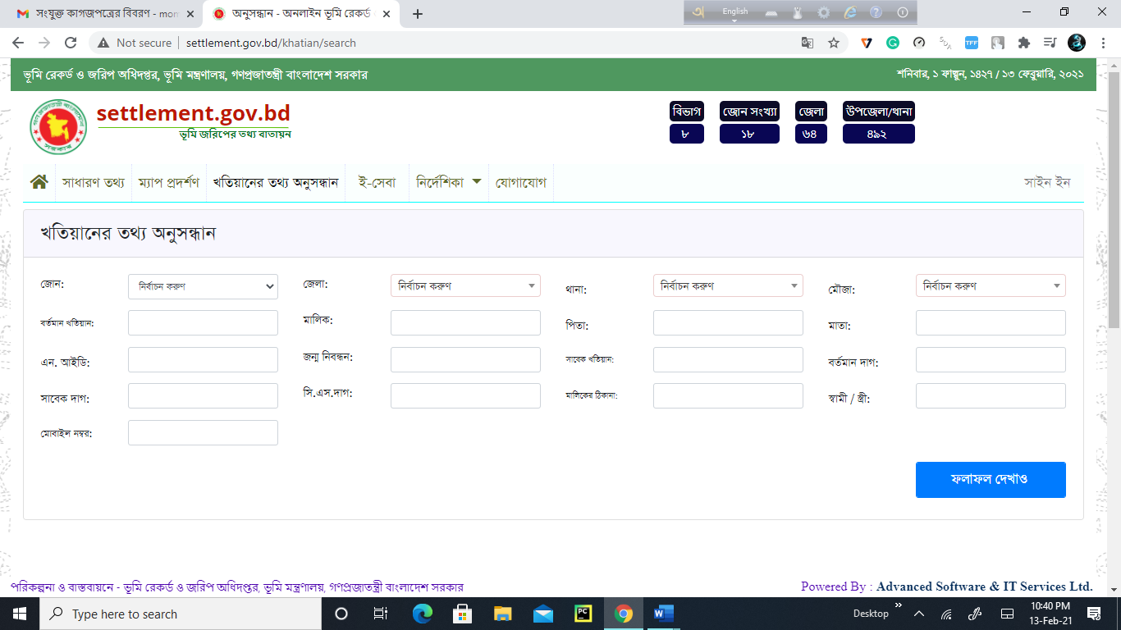

৩। অত:পর ড্রপ ডাউন বাটন হতে নিজ জোন, জেলা, উপজেলা, মৌজা সিলেক্ট করে বর্তমান খতিয়ান নম্বর, সাবেক খতিয়ান নম্বর, বর্তমান দাগ নম্বর, সাবেক দাগ নম্বর, সিএস দাগ নম্বর, মালিকের নাম পিতার নাম, জন্ম নিবন্ধন নম্বর, জাতীয় পরিচয় পত্র নম্বর প্রভৃতি বাটন হতে যেকোন একটি প্রশ্নের উত্তর লিখেই কাংখিত তথ্য পাওয়া যাবে।
এখানে উল্লেখ্য যে যেকোন মৌজার খসড়া প্রকাশনা সম্পন্ন হওয়ার পরেই কেবল খতিয়ান তথ্যদি জনগণের জন্য উন্মুক্ত।
